A cura di P. Secondo Brunelli crs
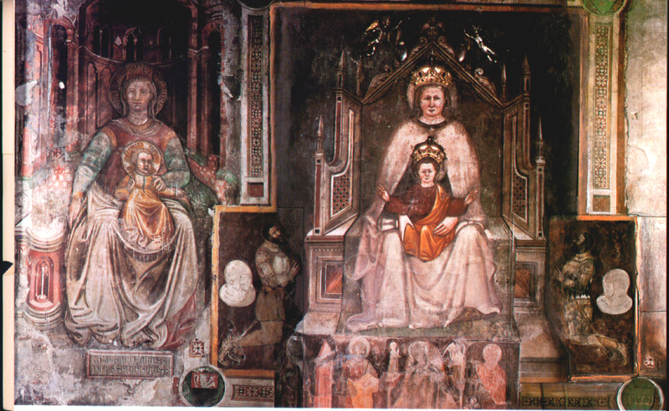
NOTIZIE INTERESSANTI
SUL 4.o LIBRO DEI MIRACOLI
E LA MADONNA GRANDE
DI TREVISO

Si dichiara la quasi totale dipendenza da Maria Pia Manuel
e da P. Netto Lorenzo.

1
Il manoscritto cartaceo di questo libro è presente in Biblioteca Comunale di Treviso con la sigla Ms. 646. E’ noto anche come: Memorie della chiesa di Santa Maria Maggiore di Treviso e della miracolosa Immagine esistente in tal chiesa.
Si tratta, però, di titolo aggiunto in epoca posteriore, probabilmente nel XIX secolo.
Del libro esistono due copie, entrambe manoscritte, una giacente nel nuovo Archivio Parrocchiale di S. Maria Maggiore, del 1883, l'altra nell'Archivio della Curia vescovíle di Treviso.
Una ripresa fotografica totale del manoscritto è stata eseguita, il 16.11.2021, da P. Maurizio Brioli, archivista generale dei Padri Somaschi.
2
Una stesura dattilografica di tutto il testo, successivamente, è stata fatta da P. Secondo Brunelli.
Si segnalano i due studi, degnissimi di lode, su questo manoscritto:
- Maria Pia Manuel, Una raccolta cinquecentesca di miracoli relativa la santuario della Madonna Grande di Treviso, Firenze, Leo S. Olschki Editore, 1974.
- David M. D’Andrea, “ Et lui proprio contò questo stupendo mirculo “. Girolamo Miani e il quarto libro dei mitarcoli, in Un evento miracoloso nella guerra della lega cambraica, pag. 119-157, in Istituto Veneto di Scienze , Lettere e Arti, 2011, Venezia.
2
I motivi, che determinarono la scelta dei miracoli, e la precisione con cui i fatti sono annotati, seguono criteri più simili a quelli della testimonianza legale che a quelli del racconto devoto, destinato ai fedeli « per exhortar et atraher tutti li fedelli et devoti christiani alla devozione di essa Virgine Maria …», contribuiscono a fare di quest'opera un documento di naturale interesse.
3
I nove capitoli introduttivi si presentano, ad una prima lettura. come un coacervo disordinato e inorganico di notizie storiche, leggende, tradizioni cittadine, riguardanti Treviso e la fondazione e lo sviluppo del santuario di S. Maria Maggiore, detto popolarmente della Madonna Grande di Treviso.
4
Con ogni probabilità il libro doveva servire ai predicatori, che spesso venivano da altre regioni, sia per i loro panegirici, sia per introdurli all'ambiente religioso del santuario e della città.
Per questo abbondano notizie di Santi, Vescovi e martiri.
I predicatori avrebbero, inoltre, avuto modo di divulgare al grande pubblico affluente i " miracoli " più notevoli, recenti e documentati, svolgendo una funzione di mediazione tra il Libro-reliquiario e i devoti, la cui maggioranza non doveva essere materialmente in grado di leggere l'opera.
5
L'anno d'inizio della stesura dell’opera è il 1531.
Sappiamo che, fin da quel tempo, qualche circolo di riformisti aveva attecchito nella vicina Venezia e nella stessa Treviso. Da questo, probabilmente, la necessità di poter provare i fatti narrati e difendere il culto delle immagini di fronte a chi ne rideva e negava le forme di culto tributate alla Vergine.
Ad esempio, il miracolo num.16. De uno quale derideva et sbeffava li miracoli della Vergine Maria et come poi malamente morse adì 6 marzo 1532, ambientato in Treviso.
6
Il libro si presenta come restaurazione e proseguimento di tre libri precedenti, andati perduti: « Sarà dunque il presente libro titulato IV libro delli miracoli di nostra Donna, supplemento delli tre superiori, delli quali il primo, che, ordinatamente, la primera et antiqua fundatione della presente chiesa autenticamente conteneva, la malevola, o forsi più presto, divota mano, dalla colonna, alla quale con la ferrea catena appeso stava, furtivamente, già passati molti anni, sottrasse. Il seguente poi, non molto di antiquità copia et autorità, di quello inferiore, dalla quale inopinata e stridente fiamma dell'ultimo inestimabilmente dannoso incendio ( ... ) fu devorato. Il terzo, essendo per la divota curiosità, et delli confluenti da ogni parte populi, frequente attrattatione, parte consunto, e parte dal prenomato (oymè) crudele incendio, dilacerato ( ... )».
7
Molto probabilmente anche il quarto veniva conservato in chiesa, appeso ad una colonna, e i devoti, più che consultarlo, usavano toccarlo assimilandolo in sostanza a una reliquia.
In questo modo ne avevano già rovinato uno. La prova che il quarto fosse considerato restaurazione dei precedenti ci è data dal fatto che molti graziati, dopo l'incendio del 1528, si ripresentarono per far ricollocare il loro ex voto perduto e far riscrivere il caso occorso.
8
L'opera è dunque per il santuario un vero e proprio reliquiario.
Dal 1631, il libro fu conservato in sacrestia, ma la sua importanza era ormai relativa.
Dopo l'anno 1535, il resoconto delle grazie era andato scadendo di tono e persino il numero dei fatti riportati si era ridotto sensibilmente.
In seguito alla sua rescissione dalla vita interna del santuario, cioè dal rapporto diretto coi devoti, non se ne hanno altre notizie.
Sappiamo solo che nel 1796 il libro risultava scomparso.
9
David M. D’Andrea undividua nel canonico regolare Don Giovanni Paolo da Venezia l’autore dei 9 capitoli che formano il prologo del libro.
Nel canonico regolare Don Severino da Udine colui che registrava i singoli miracoli.
Il beneficato dei miracoli n. 58: “ 1526. adì 28 de luio. Come uno frate fo liberato da una fortuna de mar e n. 110: “ 1535. Come uno cavallo scavaza una gamba a uno frate , è proprio Fra. Severino da Udine. Episodi avvenuti a Rovigno ed a Ponzano, ( fatti sfuggiti alla attenzione di David .M. D’Andrea ).
10
Nel 1597 e più tardi nel 1697, i padri Guidoni e Guerra, dell'ordine dei Canonici regolari di S. Salvatore, cui era affidato il santuario, pubblicano due opere a stampa, in cui praticamente sunteggiavano il Libro IV, pur senza citarlo apertamente.
Queste due opere, scritte a scopo devozionale, dovevano aver resa inutile la presenza del manoscritto-reliquiario nel tempio. Il fatto stesso, però, che queste traduzioni letterarie si ponessero con intento astrattamente edificante, ( niente più nomi, date, frasi riportate nel dialetto originale, ma un racconto freddo e omogeneo in lingua italiana ).
Non più testimonianze, ma esempi!. Ciò dimostra come la funzione del manoscritto fosse, per così dire, esaurita.
B. GUIDONI, Miracoli più segnalati fatti dal grande Iddio per intercessione di Maria Vergine raccolti dal D. B. Guidoni padovano Can. Reg., Treviso 1597;
G. GUERRA, Ordine della miracolosa immagine di S. M. Maggiore volgarmente detta la Madonna Grande di Treviso, Venezia 1697.
Successive opere a stampa sulla storia del santuario:
Rambaldi G. Battista, Storia del Santuario di S. Maria Maggiore in Treviso, 1865
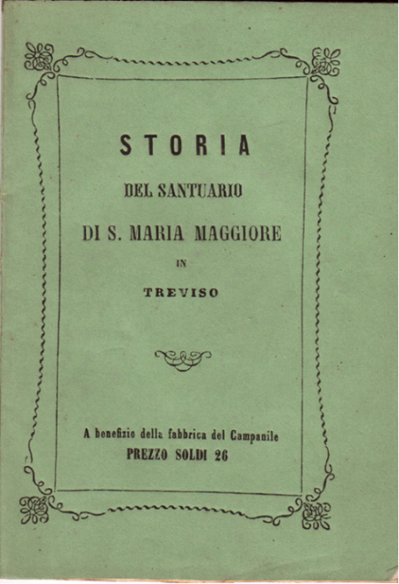
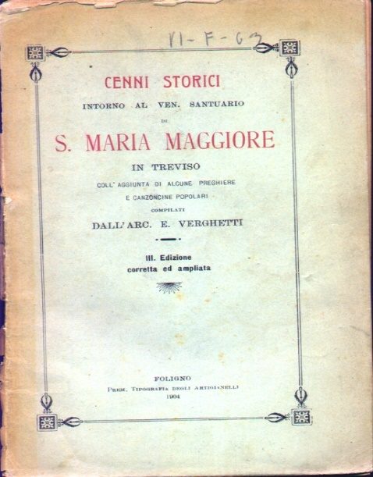

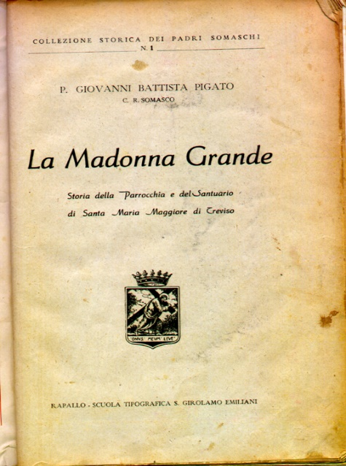
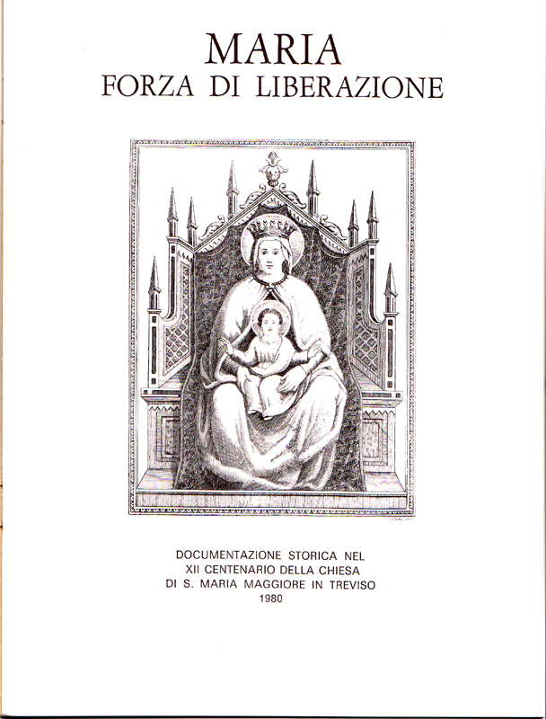

10
Probabilmente alla pubblicazione del primo libro di B. Guidoni si deve collegare la divulgazione della immagine, non datata, della Madonna di Treviso, cincondata da 13 miracoli, narrati nel 4.o Libro dei miracoli.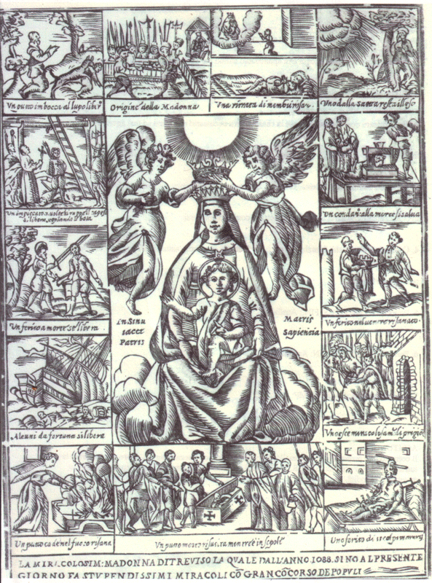
Addirittura, sostenuti dal riferimento all’anno 1088, anno della fondazione della chiesa, riportato in fondo alla immagine, si potrebbe anticipare. L’occasione era quanto mai straordinaria. 500° anniversario!

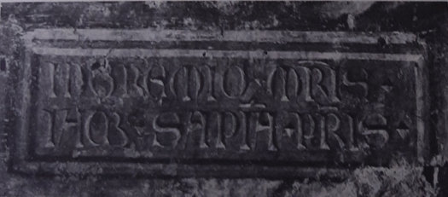
La citazione poi, In gremio Matris jacet sapientia Patris, Nel grembo della Madre siede la Sapienza del Padre, appartiene alla immagine della Madonna …. feriale, sempre visibile. L’immagine tradizionale, a colori, quella miracolosa, veniva mostrata … dietro richiesta e con una …. offerta?
Un riferimento documentario a questa immagine lo troviamo in Acta et processus Sanctitatis vitae et miraculorum venerabilis Patris Hieronymi Aemuliani, processo ordinario di Venezia, il 17.10.1614.
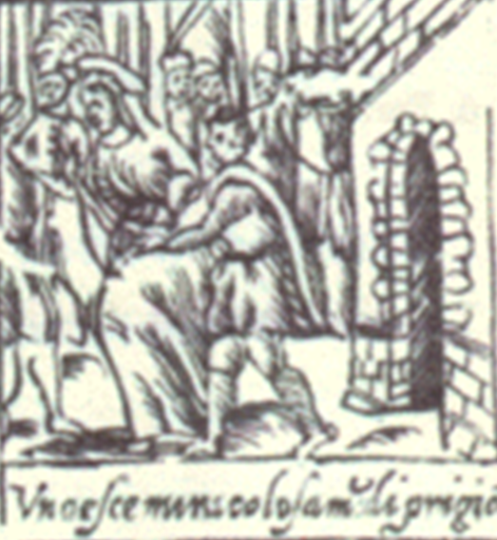
Uno esce miracolosamente di prigione
La priora del monastero di S. Alvise, Suor Corona Venier, afferma di aver sentito da Suor Gregoria Miani, nipote di San Girolamo, morta il 19.1.1599: “ Mi ricordo che una volta fu portata da Treviso un’imagine miracolosa della beata Vergine qui al monastero da uno che ne vendeva; et attorno di essa erano descritte alcume lettere, che raccontavano un miracolo occorso a questo santo padre, ma non ho memoria che sorte di miracolo fosse. Et mi ricordo che detta suor Gregoria mi disse che il miracolo di quella beata Vergine era occorso particolarmente al detto santo suo barba, cioè al padre Gierolamo Miani predetto “.
Le sottolineature evidenziano esattamente particolari di questa immagine: uno esce miracolosamente di prigione.
Quanto sentito dalla priora, Corona Venier, risale … “ intorno 19 in 20 anni che mi disse queste cose “, cioè, primi anni del 1590.
11
I veri autori del libro non sono i sacristi, ( parroci ), che via via prendono nota dei fatti, ma il popolo di mercanti, marinai, contadini, pastori, nobili, del libro. Chi scrive materialmente non è che il mezzo per il cui tramite si esprime la devozione popolare.
Proprio da questo nasce lo straordinario interesse dell'opera.
Attraverso i suoi resoconti si penetra nella way of life e nella cultura stessa dell'eterogeneo ambiente, che si raccoglieva attorno al santuario. Marinai, fatti prigionieri dai Turchi o in pericolo di naufragio, pastori assaliti dai buoi, nobili feriti in duello, ammalati e prigionieri, si rivolgono alla Madonna, ognuno con particolari forme di ringraziamento.
12
Come data del primo miracolo il manoscritto porta il 1088, ma in realtà i fatti dovrebbero riferirsi al 1094, data del passaggio per Treviso di Enrico IV. Anno in cui si adibì lo spiazzo, in cui ora sorge il santuario, a Campo Marzio.
Nel 1096, il santuario fu compreso nella cerchia muraria, e questa è data certa.
L'ingresso dei monaci Nonantolani, cui fu affidato il santuario risale, secondo il manoscritto, al 1116: di fatto risale al 1121.
13
Il santuario nasce nel campo dove si tenevano i tornei, nel luogo ove prima sorgeva una chiesa, S. Fosca, distrutta dagli Ungari.
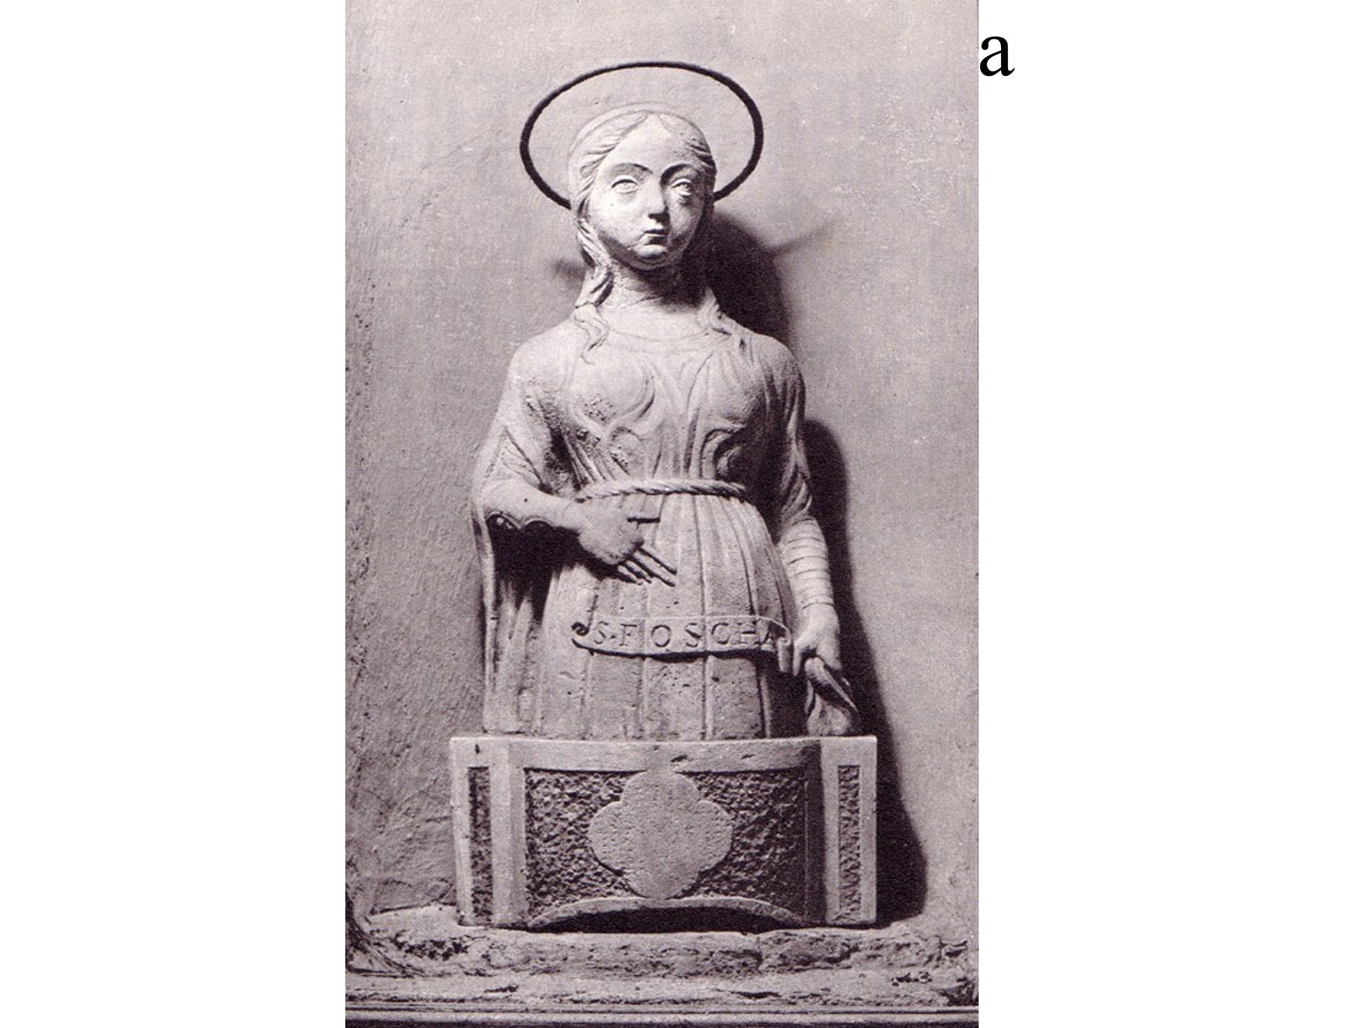
Statuetta di S. Fosca esposta in S. Maria maggiore.
Per comprendere il concentrarsi e il sovrapporsi delle diverse correnti di devozione, bisogna tener presente sia l'antichità del santuario, sia il luogo in cui fu fondato.
Treviso era, allora, importante centro di scambi e nodo stradale obbligato per le comunicazioni tra Venezia e la Germania e il centro Europa, a breve distanza dal porto fluviale, sul Sile, dal mercato. e dalla via Ungaresca, c e la collegava appunto all'Europa centrale.
Quasi tutto il traffico, sia di merci che di passeggeri, allora, si svolgeva per fiumi e canali.
La fiera di Treviso, ( ancora oggi di organizza la fiera di San Luca ), lungo il Sile e presso il santuario, era una delle più importanti del bacino del Po: una vera e propria retrovia del mercato realtino.
14
I presunti primi due miracoli riguardano entrambi dei nobili: due da Camino, feriti in guerra, e una Madonna Lucrezia dalla Torre ,inferma da lunghi anni.
Questo inizio leggendario giustifica subito il convergere sul santuario di due diverse correnti di devoti: ammalati. e feriti per arma da taglio.
Dalle ferite riportate in duello si passa poi a que1le ricevute nelle risse e, per estensione, in incidenti sul lavoro.
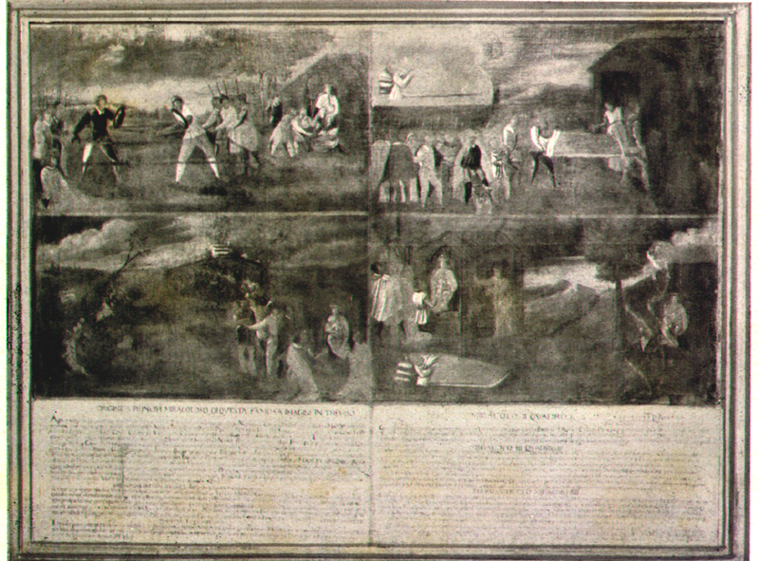
Quadro -ex-voto dei primi quattro miracoli della Madonna Grande,
conservato nella casa religiosa dei Padri Somaschi di S. Maria Maggiore, Treviso.
Il fatto venne illustrato nella immagine di fine 1500, riportata:
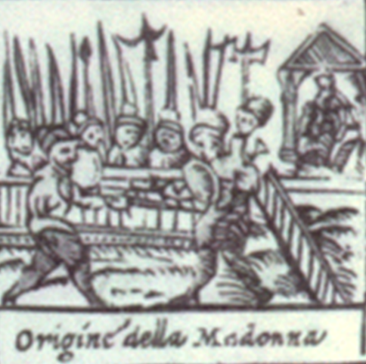

15
Il terreno su cui era stata edificata S. Fosca, e più tardi il santuario, apparteneva a tale duca Gevardo, identificabile con un Collalto, conte di Treviso. Secondo alcuni, i Collalto e i da Camino deriverebbero dallo stesso ceppo longobardo.
La prima cappella era stata edificata perché i cavalieri feriti si potessero rivolgere alla Vergine per la salvezza delle loro anime. Lo stesso schema iconografico dell'Immagine si rifà alla Nicopeia, fautrice di vittorie.
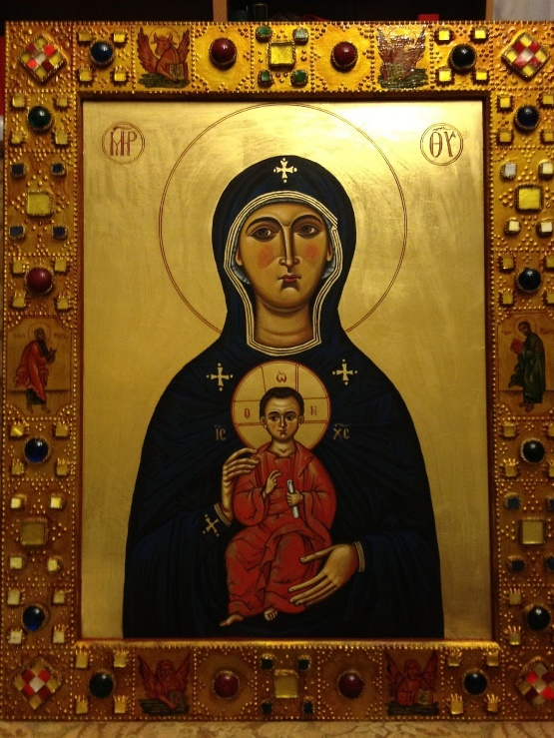
Venezia, basilica di S. Marco, Madonna Nicopeia
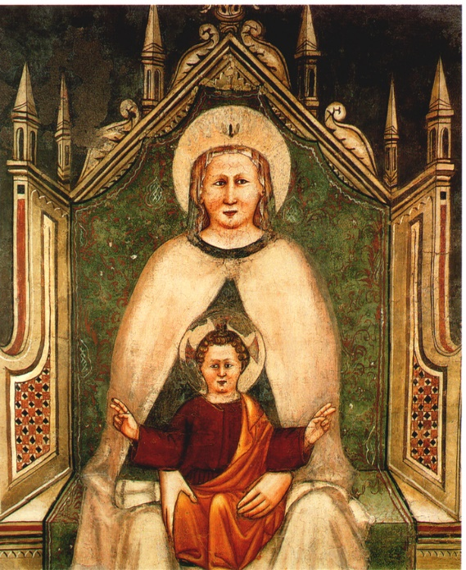
Treviso, Madonna Grande
16
I presunti primi due miracoli riguardano entrambi dei nobili: due da Camino, feriti in guerra, e una Madonna Lucrezia dalla Torre ,inferma da lunghi anni.
Questo inizio leggendario giustifica subito il convergere sul santuario di due diverse correnti di devoti: ammalati. e feriti per arma da taglio. Dalle ferite riportate in duello si passa poi a quelle ricevute nelle risse e, per estensione, in incidenti sul lavoro.
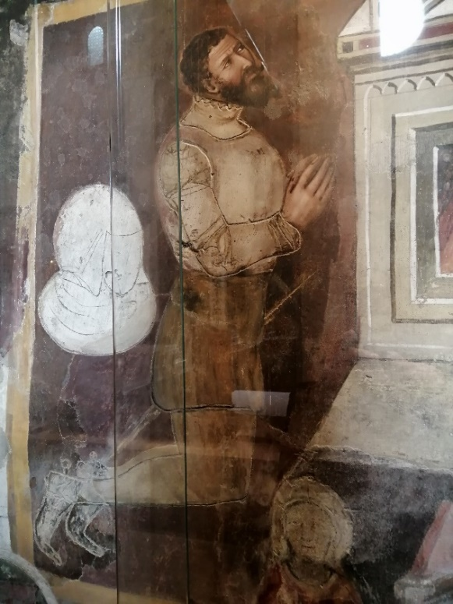
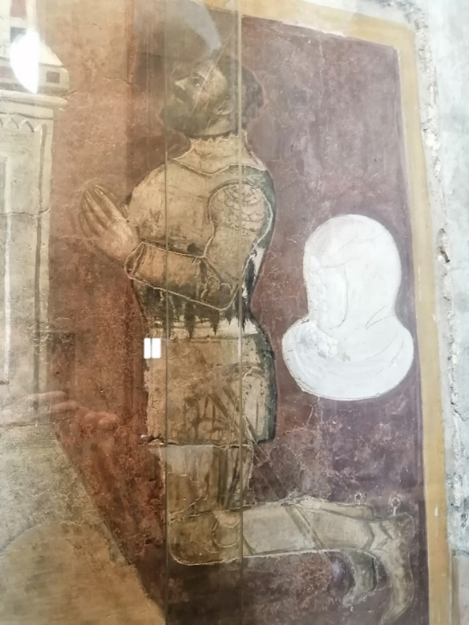
I primi miracolati dalla Madonna Grande

17
I primi miracolati non dovettero essere i due Caminesi della leggenda.
La devozione popolare doveva anzi esser già tale, da indurre i da Camino, nella non facile ascesa al potere, ad appropriarsene per accattivarsi le simpatie popolari.
Il fatto di esser devoti della Madonna Grande e di averne ricevuto la propria famiglia la prima grazia, doveva costituire agli occhi del popolo di Treviso una specie di investitura sacra.
18
Ben presto il santuario, impostosi quasi come cappella nobiliare, diventa santuario cittadino, proprio per la mediazione di un da Camino, signore di Treviso, le cui truppe ottengono una strepitosa vittoria per l'intercessione della Madonna Grande.
Tutto il Comune, in forma ufficiale, in perpetuo, si recherà al santuario in processione il giorno dell'Assunzione.
La disposizione viene inclusa negli statuti:
Qualche tempo dopo, i da Camino saranno cacciati da una rivolta popolare: le campane di S. Maria Maggiore ne daranno il segnale.
Il Comune decreterà e porrà come norma statutaria speciali ringraziamenti per la Madonna Grande, affidandole ufficialmente la tutela della pace e della libertà del Comune.
1302. Prima delibera comunale in seguito alla vittoria nella battaglia del 14 agosto 1300.
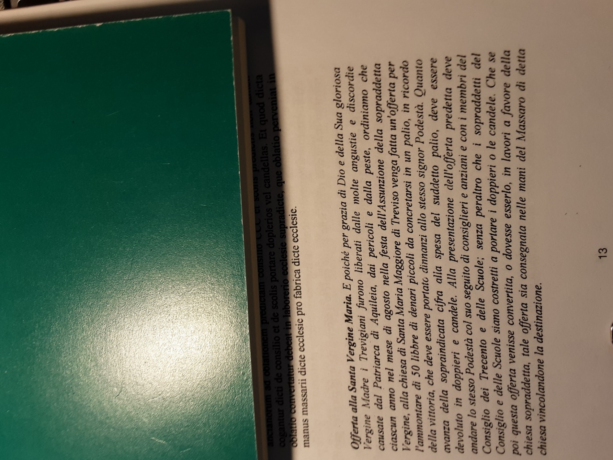
1314. Seconda delibera comunale per l’insurrezione del 15 dicembre 1312:
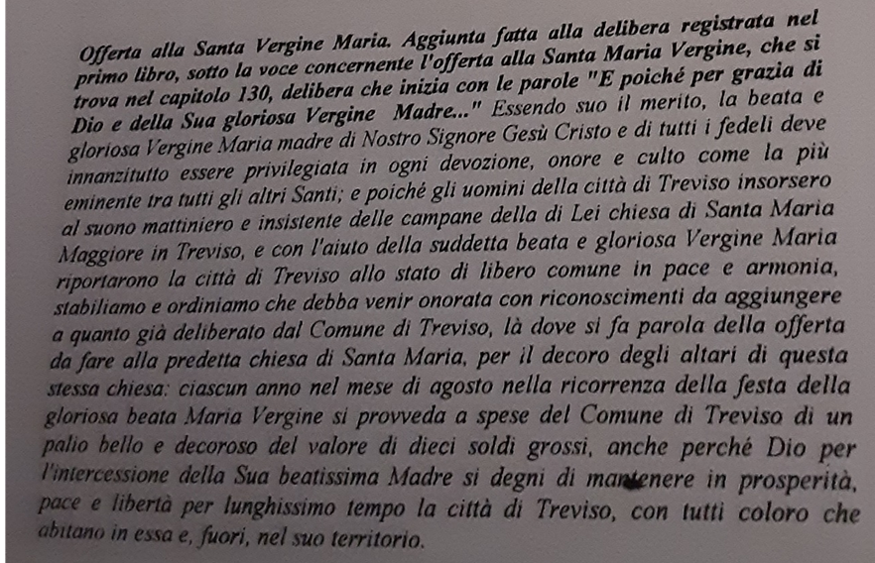
1796. Delibera podestarile del ripristino in seguito alla Terminazione del 2 agosto 1796:
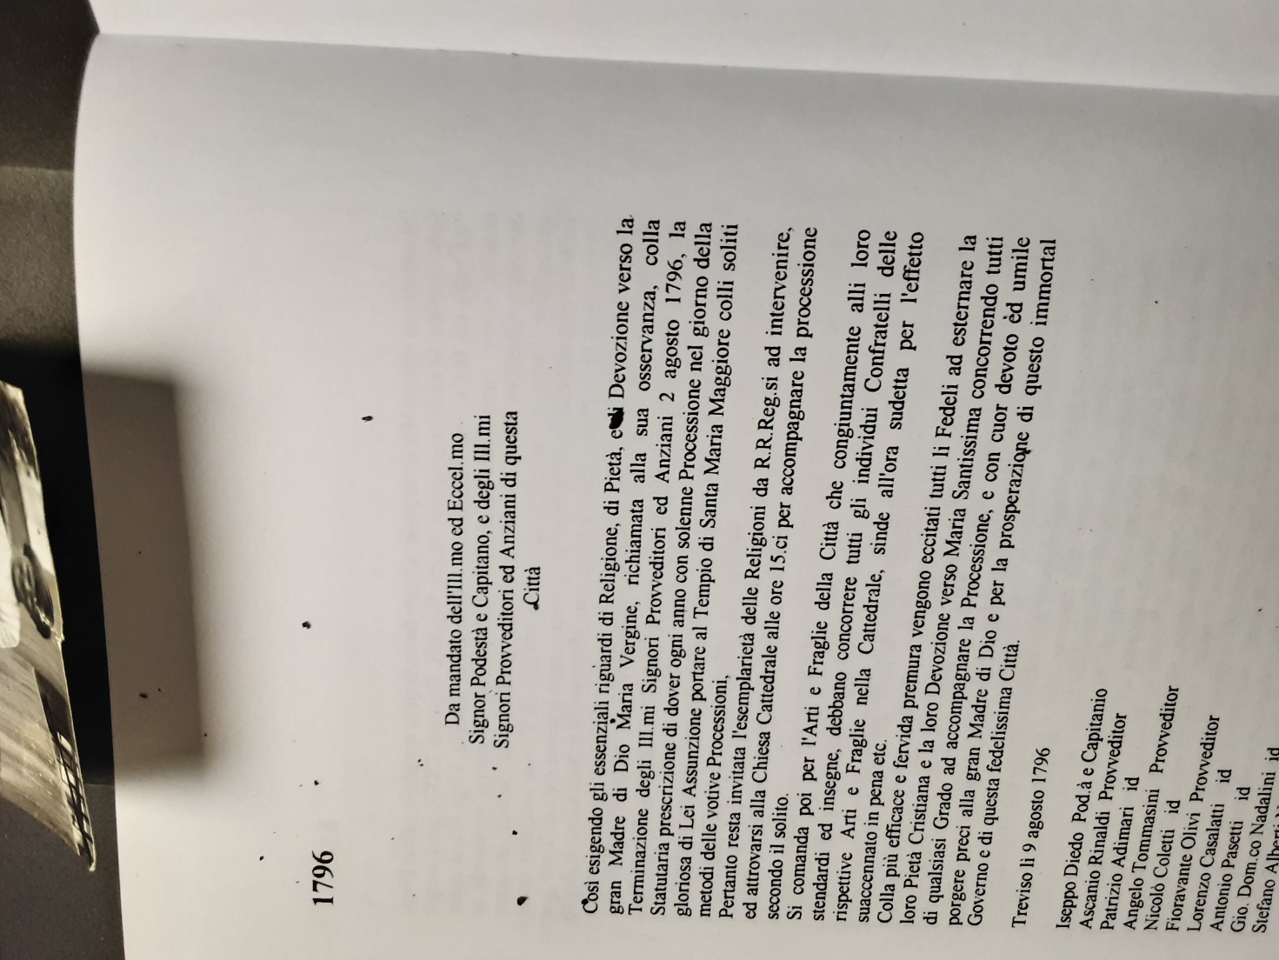
1946. Comunicazione del Sindaco al parroco di Santa Maria Maggiore circa il ripristino dell’offerta:
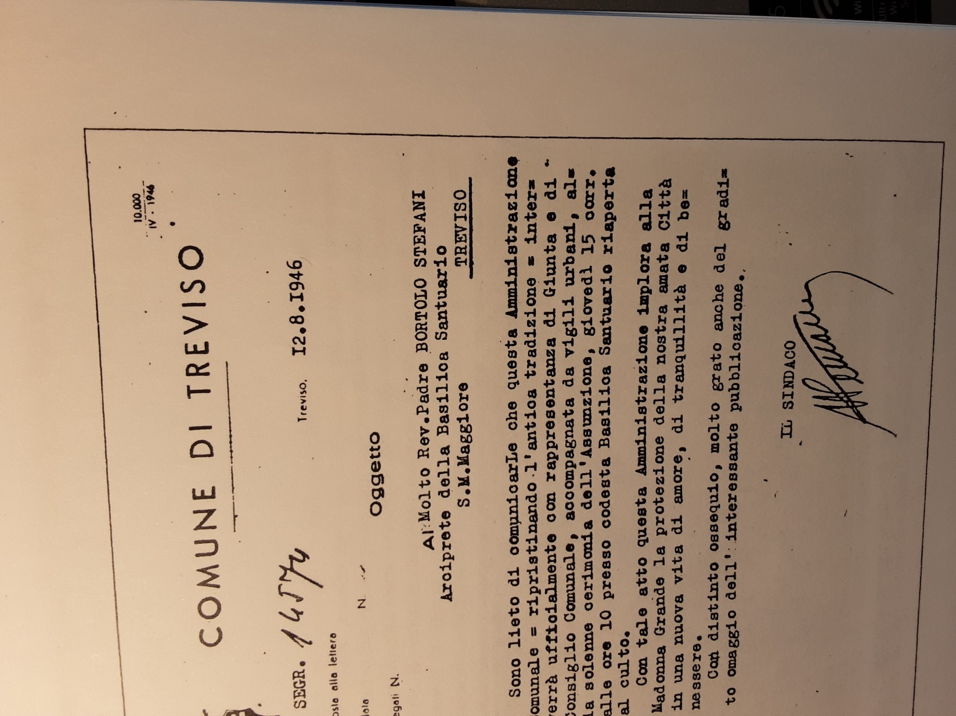
Oltre alla offerta del cero, qualche anno fa, la municipalità, nel giorno dell’Assunta, regalò alla chiesa della Madonna Grande questi bei quadri.
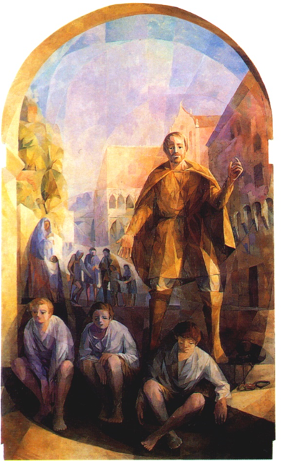
S. Maria maggiore, pala di Renato Nesi, S. Girolamo Emiliani,1986
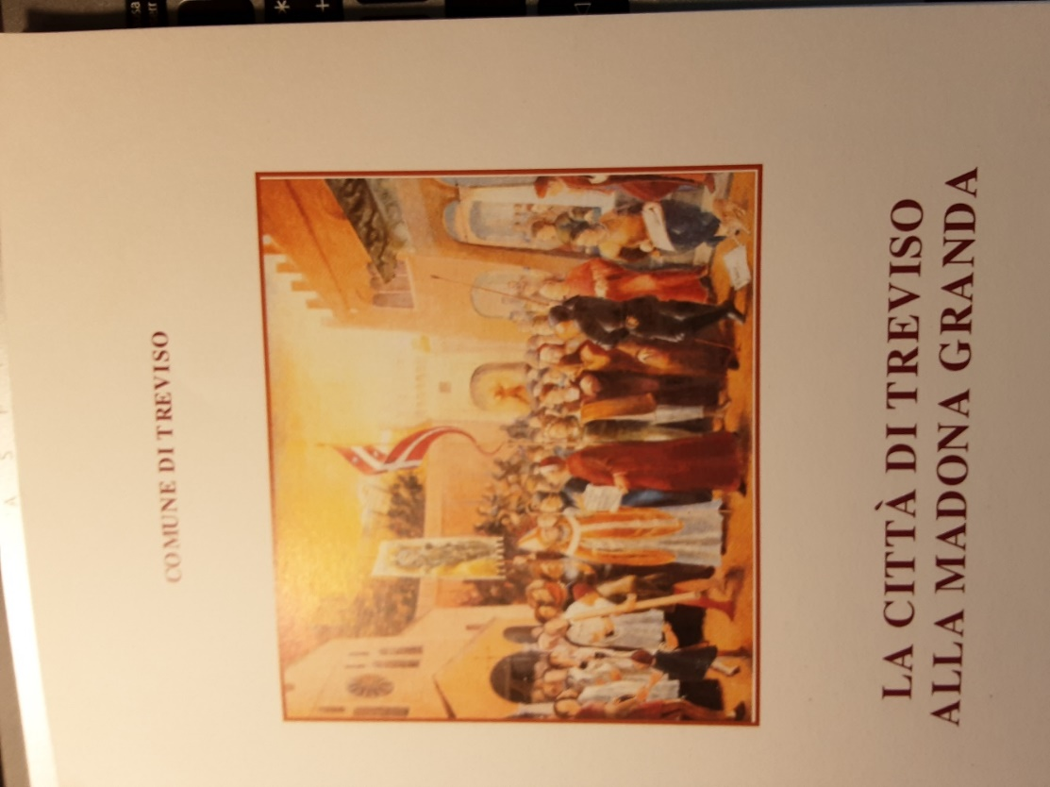
Ernesto Marchesini, dipinto a olio, su tela, 160X330 cm., destinato alla madonna Grande dal Comune, 1996.

Stampe del santuario:
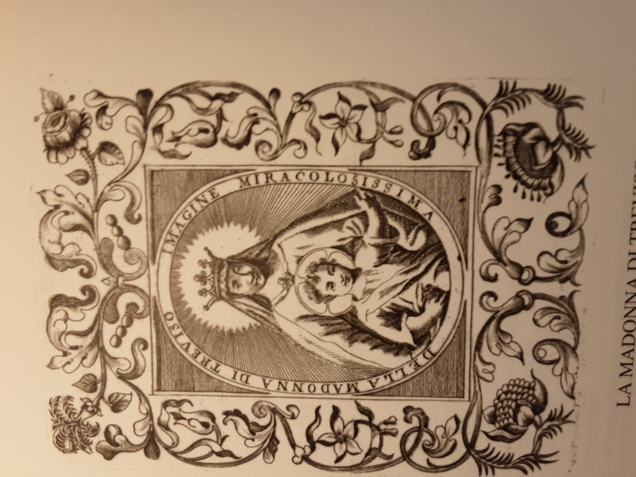
La Madonna di Treviso in una stampa del Seicento.
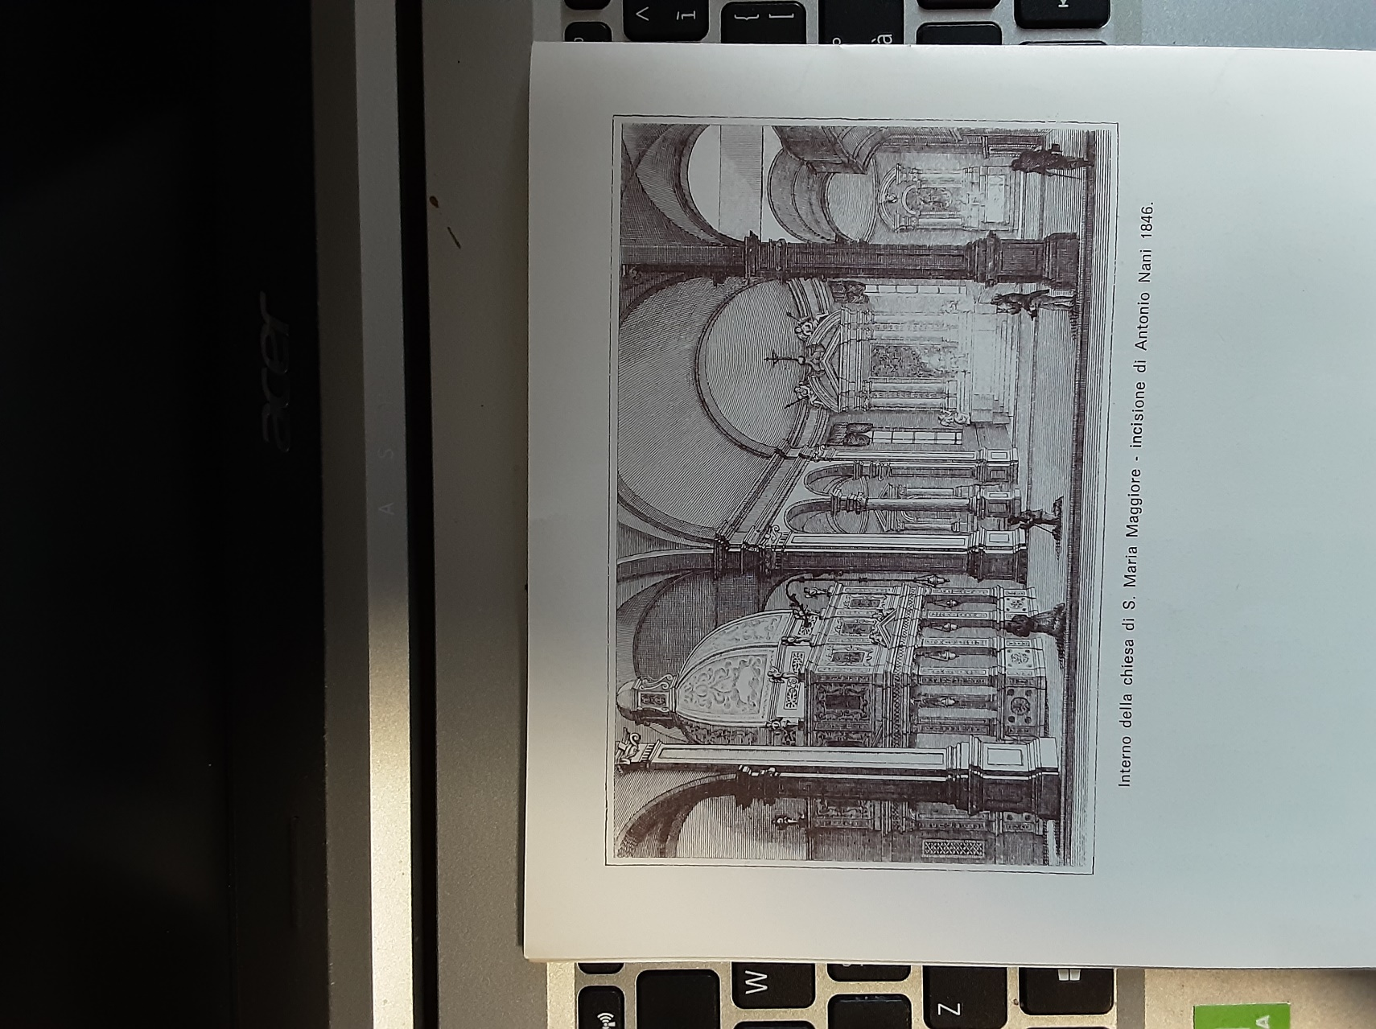
Interno della chiesa di S. Maria Maggiore, 1846.
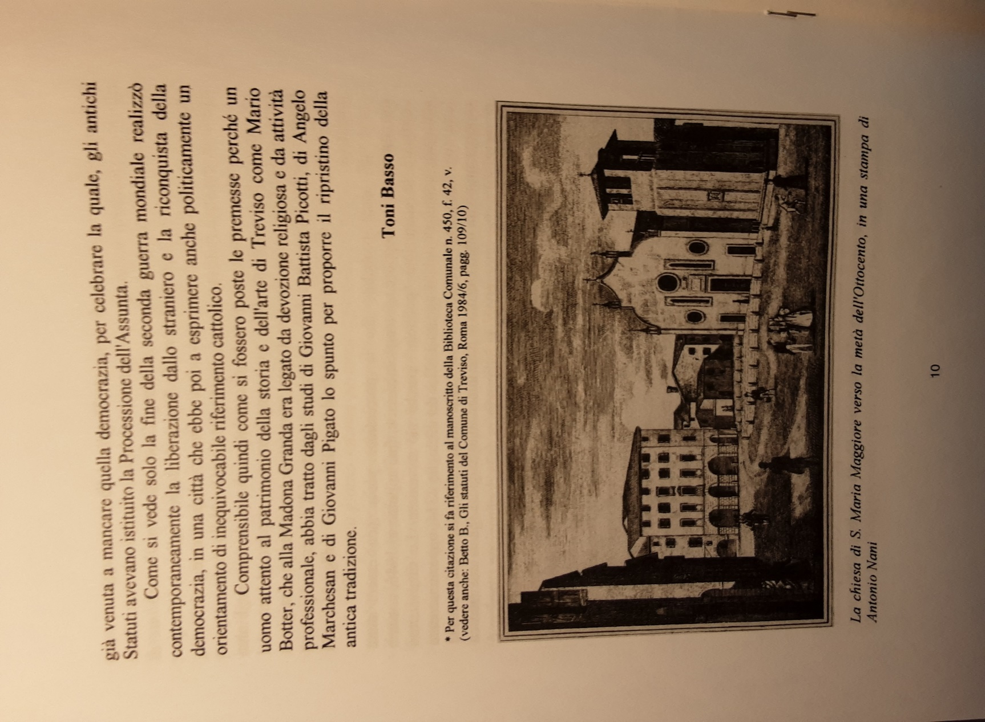
La chiesa di S. Maria Maggiore, metà dell’ottocento.
E’ attribuita al parroco Don Giovanni De Luca l’iniziativa di far eseguire da Antonio Nani una piccol imagine devozionale di San Girolamo che avvia alcuni giovanetti alla chiesa di S. Maria maggiore , mentre dal cielo ancora benedice.
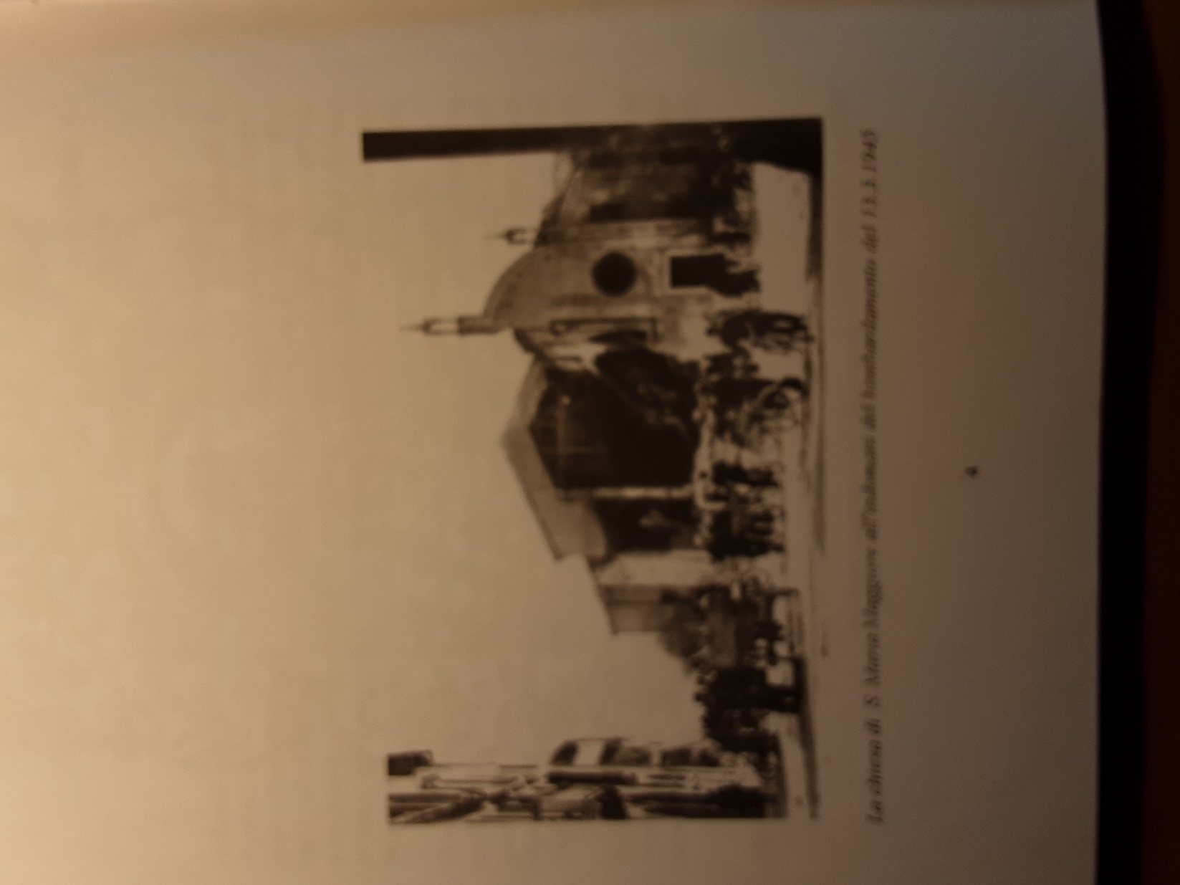
La chiesa di S. Maria Maggiore, la sera del 13.3.1945, un bombardamento aereo si abbatte su Treviso. Una bomba cadde esternamente alla cappella di S. Girolamo squarciando la fiancata sinistra e sconvolgendone e sconvolgendone le strutture.. Alcune ore ore dopo, il colonnato sinistro della navata crollò trascinando a terra il tetto e con esso la facciata.

G 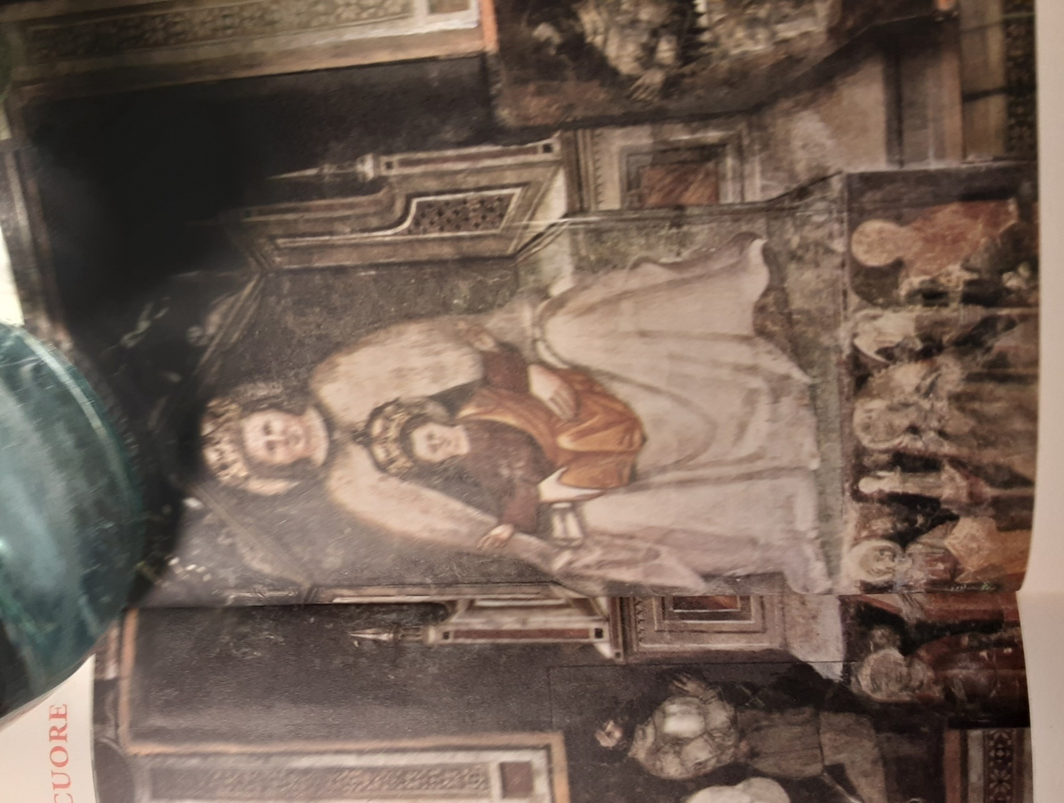
Affresco, 1,20 lunghezza, 40 cm altezza, sotto l’immagine della Madonna.
Raffigurazione di sette personaggi: riconoscibili, al centro. la Vergine e S. Giuseppe,
S. Fosca, s. Prosdocimo, la siloutte di un monaco inginocchiato.

\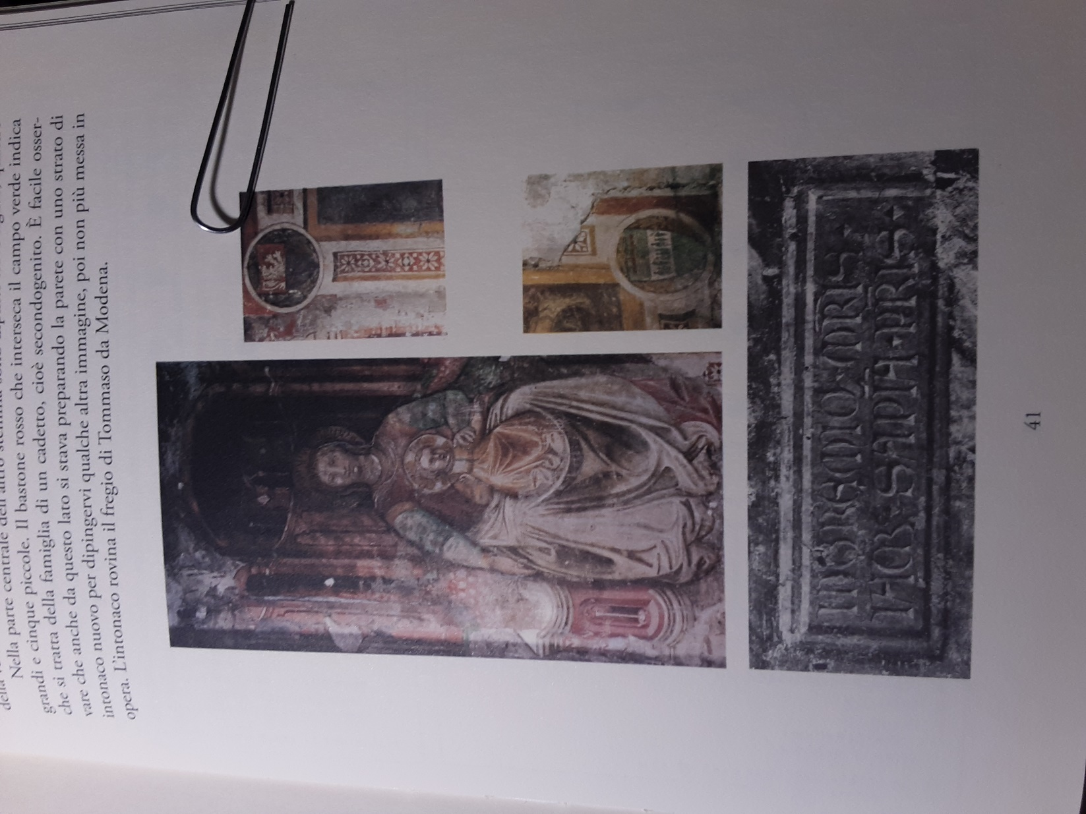
In gremio Matris
Sapientia Patris

17
La chiesa di S. Fosca dopo la ricostruzione del Santuario, appare, per le dimensioni, di modesta importanza rispetto a S. Maria Maggiore; fino a che non ne rimarrà che il titolo, assorbito in quello del santuario assieme alle funzioni di parrocchiale.
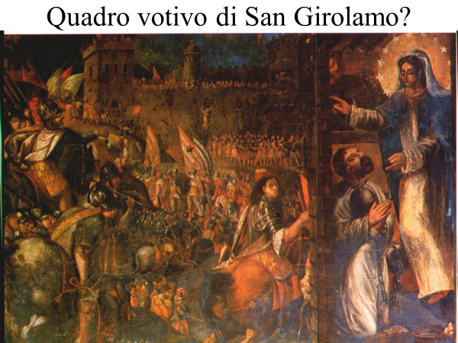
Quadro di origine cinquecentesca che rappresenta l’assedio ad una città, su quale fu sovrpposto, sulla destra, con proporzioni diverse, l’immagine di Girolamo Miani liberato dalla Madonna. E’ probabile che i Padri Somachi, presenti a Treviso fin dal 1597, durante il processo ordinario di canonizzazione del loro Fondatore, , se non per espola in chiesa, ,almeno per conservarla in casa. Più tardi lo avrebbero collocato accanto ai ceppi dell sua prigionia.
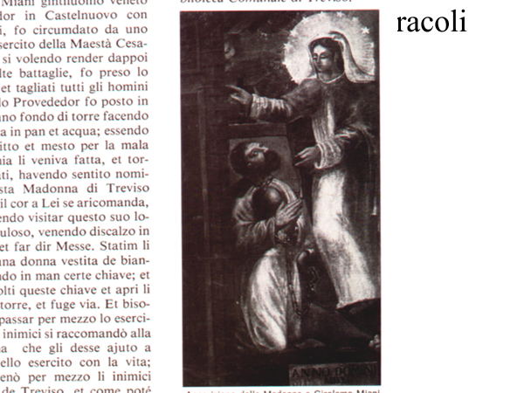
Particolare dell’aggiunta, San Girolamo in preghiera ed apparizione della Madonna, al quadro cinquecentesco.
Nel 1796, i Padri Somaschi di S. Agostino coll’intento di avviare il culto di S. Girolamo nella chiesa della MADONNA Gtance, donano un quadro del santo, quadro che viene collocato nel tempietto della Madonna, presso le catene. Il dipinto rimase in questa sede fino al 1945, quando con i restauri della basilica il quattrocentesco tempieto della Madonna venne riportato alla originaria condizione, liberandolo da tutte le strutture aggiuntevi nei secoli. La tela fu collocata in sacrestia.

Da Atti S. Agostino 1796: “ … fece dono il nostro Coll. di S. Agostino a quella chiesa di un quadro rappresentante il nostro S. Girolamo nella grotta di Somasca, in atto di contemplativa orazione, che fu posto alla destra dell’immagine della B. Vergine nel santuario di detta chiesa, sotto cui vi si scrisse:” Ubi fractas a Deipara compedes D. Hieronimus Aemilianus votivas appendit, tabulam hanc a Collegio Divi Augustini deportatam, votis etiam parochi huiusce templi, Praesidumque, annuens Somaschensis Congregatio, eidem Deiparae perpetuo sacram, opera ac pietate P. Josephi Martinelli Praepositi in Beati Fundatoris venerationem locandam curavit, anno 1796 “.
Il quadro è databile ai primi del seicento, quando si sperava che il processo di beatificazione si concludesse … in fretta.
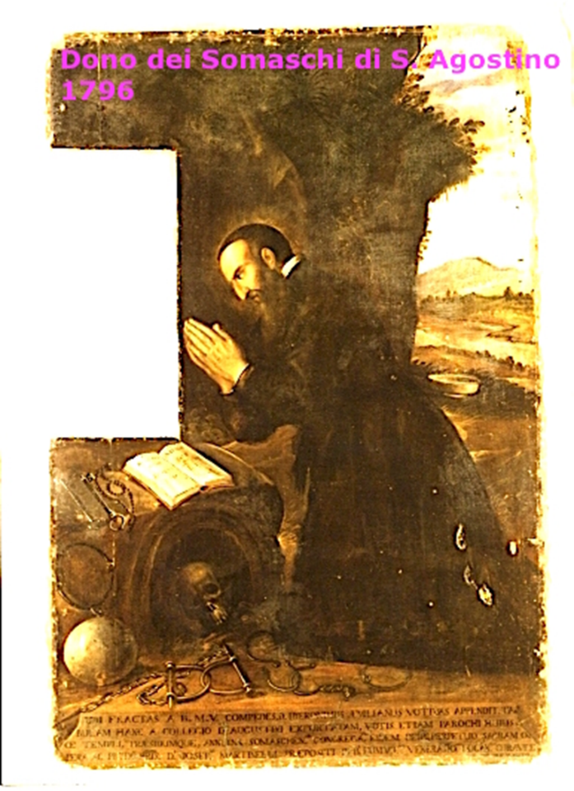
Il Crocifisso, davanti al quale Girolamo è inchinato, in preghiera, fu tolto, perché il Santo apparisse in preghiera verso la Madonna, la sua Liberatrice , e sostituito con un panno incolorore.
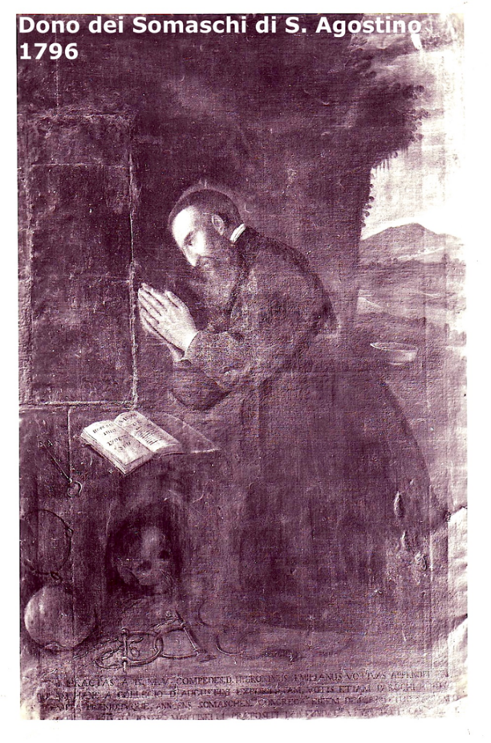

Inoltre, fu dal Coll. ancora regalata quella chiesa d’una preziosa reliquia di detto Santo. Essendosi poi da un altare, ove erano stati posti in una custodia, trasportati li ceppi all’altare della B. V., li ceppi, palla, catena, ed altri monumenti preziosi di sua schiavitù, a spese pure del Coll. furono fatte fare due capsule di bel marmo di Carrara e poste sull’altare istesso di Maria SS., perché, se colà li depose il Santo, tornato dalla sua liberazione, sembra doveroso che colà pure abbiano a starsene. Tutte queste sante novità infervorarono il popolo alla devozione … “
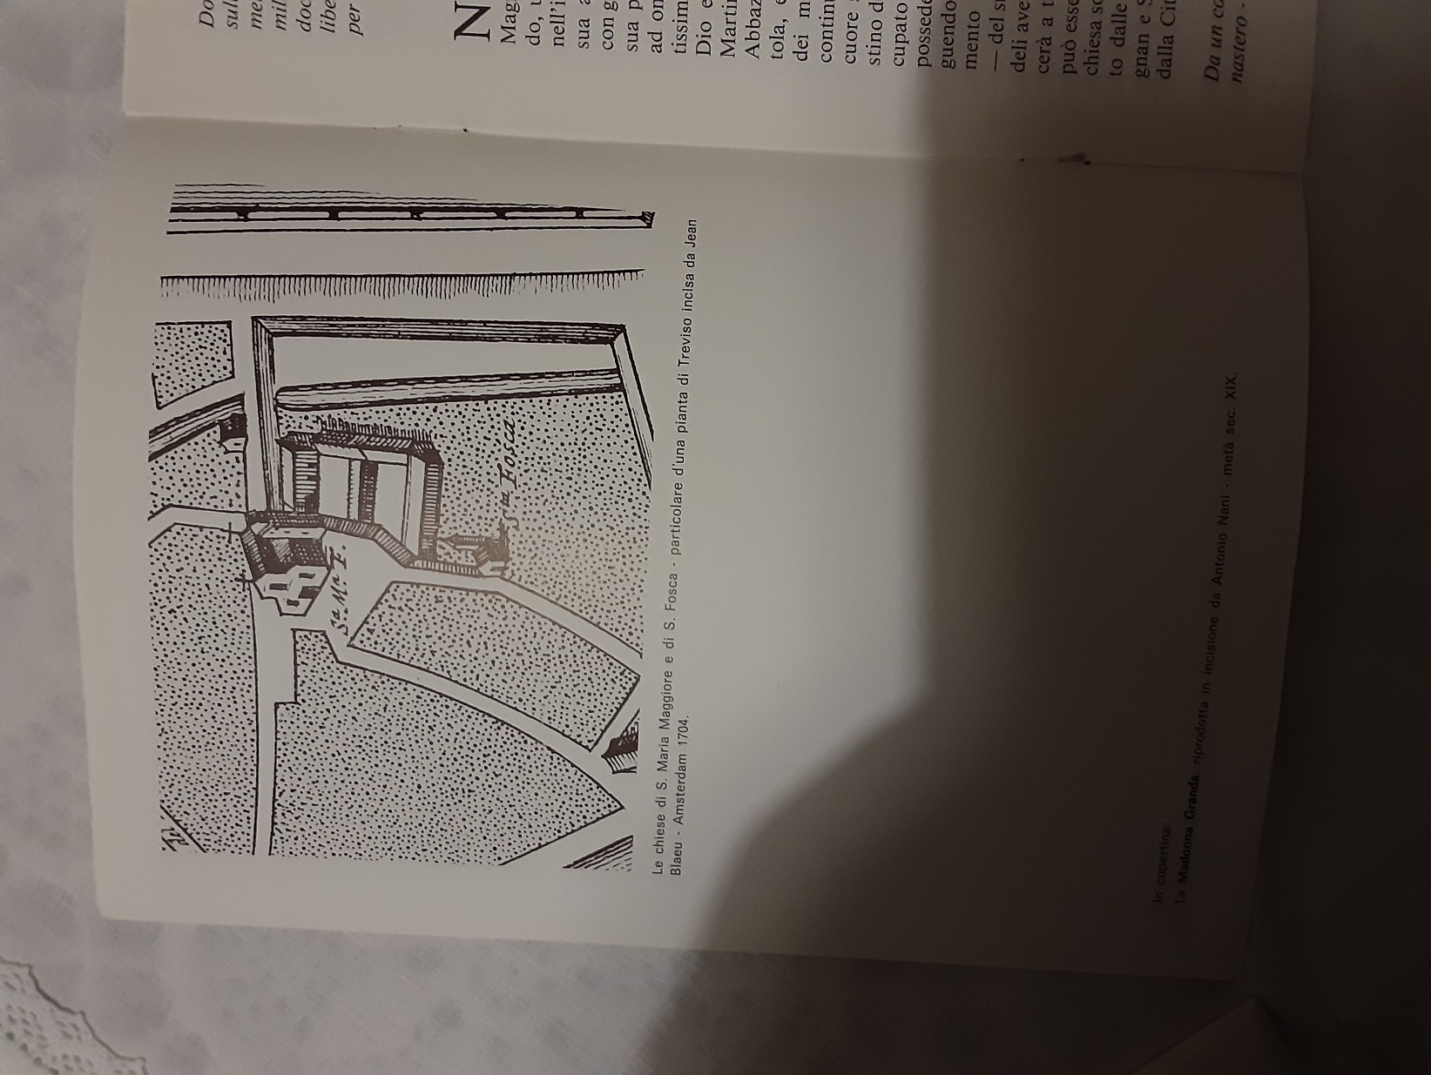
Le chie4se di S. Maria Maggiore e di S. Fosca.
Particolare di una pianta di Treviso, incisa da Jean Bleu, Amsterdam 1704.
Non bisogna dimenticare che S. Fosca era patrona dei barcaioli di Torcello, dove se ne conservavano le spoglie;. E Treviso e Torcello erano in diretta comunicazione grazie a un servizio di barche.
A S. Fosca poi aveva sede la scuola dei barcaioli del Sile di Treviso. uesta scuola ha lasciato qualche segno anche anche nel santuario trevigiano.
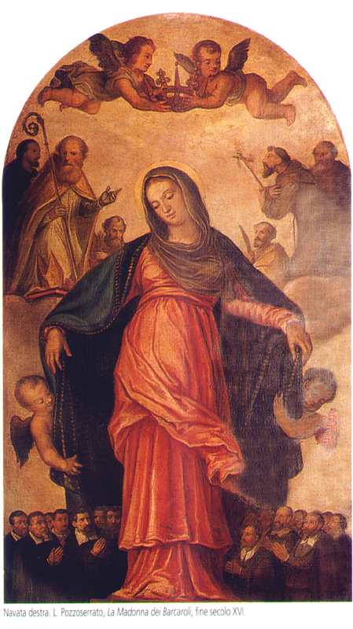
Madonna dei barcaioli. Nella chiesa di S. Maria Maggiore. Interessante dipinto di Lodovico Toeput, detto il Pozzoserrato, ( Anversa 1530, Treviso 1604 ). Rappresenta la Vergine che protegge con il suo ampio mantello una schiera di devoti; intorno i Santi Romualdo e Francesco. La pala decorava l’altare della cappella dei Barcaioli, dai quali il quadro prese nome, ( a metà della fiancata sinistra, allora con altare in legno. Nel 1922 la cappella fu dedicata a S. Girolamo e la Madonna dei barcaioli fu sistemata accanto alla porta della scarestia grande.
Anche il documento, interessantissimo per la la madre di San Girolamo, Eleonora Morosini,.dimostra l’importanza di questa via fluviale:” E poi partì in ditto zorno ( 29 maggio1452 ), la serenissima Imperatrice; per Sil volse andar con barcha fino a Treviso. Fo compagata da alcuni zentilomeni et da so-ier Carlo Moresini da Lisbona, al qual lei li batizoe una fiola, et così ben sodisfata insieme con lo IMperador andòin Alemagna “, ( Sanudo, Le vite dei dogi, 1423-1457, I, pp. 471-473.
18
Il ringraziamento, nelle sue forme spettacolari (pellegrinaggi penitenziali, questue sacre, consegna degli ex voto, esposizione delle cicatrici), doveva essere prova evidente dell'eccezionalità della grazia ricevuta.
19
Ai Benedettini nonantolani erano subentrati i Canonici regolari di S. Salvatore nell'anno 1462.
La nuova congregazione aveva tutto l'interesse a dimostrare come, sotto nuova guida, la devozione fosse splendidamente rifiorita.
Uno degli scopi del libro, palese anche se non esplicito, è anche, forse, di celebrare le glorie dei Canonici cui si doveva il nuovo afflusso di devoti e, con loro, quelle della Serenissima, a cui Treviso si era data nel 1388, prodiga di aiuti al santuario, che
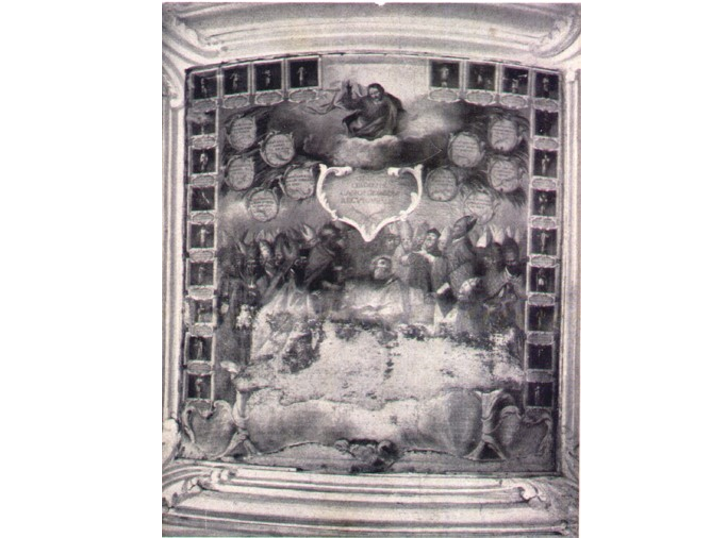
Dal 1474 reggono la chiesa i Canonici Regolari di San Salvatore, fino al 1761,
quando per la legge dei Conventini, ( almeno dodici religiosi in ogni convento ),
devono ritirarsi, lasciando la direzione della chiesa ai Parroci diocesani.
Questo quadro è posto nella sacrestia vecchia del Santuario,
( molto danneggiato e pressochè illeggibile nella parte inferiore ).

20
L'interesse tutto speciale del manoscritto risulta, dalla complessità dei suoi aspetti, che rende sì difficile un suo inquadramento qualsiasi in un particolare genere letterario.
Ci consente di entrare in contatto col mondo da cui provengono i devoti della Madonna Grande.
Dai resoconti ci giunge l'eco delle frequenti risse scoppiate nelle osterie o durante le sagre, degli agguati e dei duelli, dei duri sistemi carcerari, dei difficili viaggi per mare resi ancor più insidiosi dalla pirateria dei Turchi.
E ci consente altresì, il manoscritto, di ipotizzare di una notevole importanza civile, oltreché religiosa, localmente assunta dal santuario. Ipotesi, questa, tanto più lecita, ove si consideri la speciale considerazione in cui il potere politico, in ogni tempo, tenne il santuario, e soprattutto durante la guerra di Cambrai, quando la cappella dell'Immagine miracolosa viene risparmiata e protetta a dífferenza di altre chiese abbattute per necessità militari.`
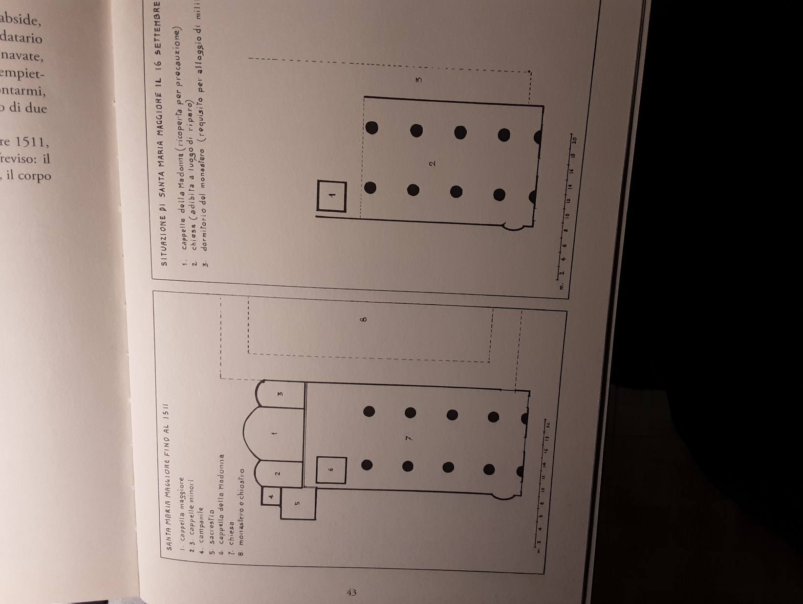
S. Maria maggiore nel 1511 Situazione il 16 settembre 1511
1. capella maggiore 1. Cappella della Madonna
2 e 3, ccappelle minori ( ricoperta per precauzione )
4. cmpanile - chiesa adibita a luogo di riparo
5 sacrestia Monastero e chiostro abbattuti
6. capella della Madonna e alloggio per militari.
7. destra chiesa, monastero
Sanudo, adì 26 agosto 1511: “… Si attende a fortificar la terra: è horra de banda di la Madona, e hano butà zoso il campaniel de la chiesia, araso le mure, e butano zoso le case apresso le mure, per poter star a la la difesa dentro la terra. Etiam si buta zoso le muraie di le case ruinate, di fuori in li borghi, et secondo il bisogno buterano zoso la capela di nostra Dona, e l’altar di Santa Maria, perché, acadendo ruinarla, non pol star im pie …”
Sanudo, adì 10 septembrio: “ … et è certo la nostra Dona, è li divotissima, li ajuetrano, e tanto più che si fa ogni cosa de non tachar la chiesia, ma ben si à quasi compito a ruinar el campaniel e la parte del nonasterio: e si anderà zo la chiesia, non sarà si non la capela granda e le do pizole, con la sagrestia, che si convien con la capela granda, e non vole gitar la caela granda, e non vole gitar la capela di la nostra Dona, perché par a quelli, la nostra Dona ajuterà contra l’inimico … “
Sanudo, adì 20 septembrio:” … sieri sera, per quello ò inteso, el signor capetanio volea gitar zoso la capela di la Madona, et il provedador à sbufato e non à voluto per niente la se geti, e cussìsono restati: l stagi im pie, et ha contentà malamente; pur sono restati in pace. El capitanio diceva, Dio dice: Aiutate ti, che te aiuterò anca mi, e che questo non è mal alguno, tamen le cosse sono restate cussì …”
Non sfugga che il provveditore è Leonardo Giustiniani, lo stesso che nel 1514, in casa Miani, farà da testimonio nel primo testamento di Cecilia Bragadin, moglie di Luca Miani, dalle cui lettere ricaviamo tante informazioni sui personaggi Miani.

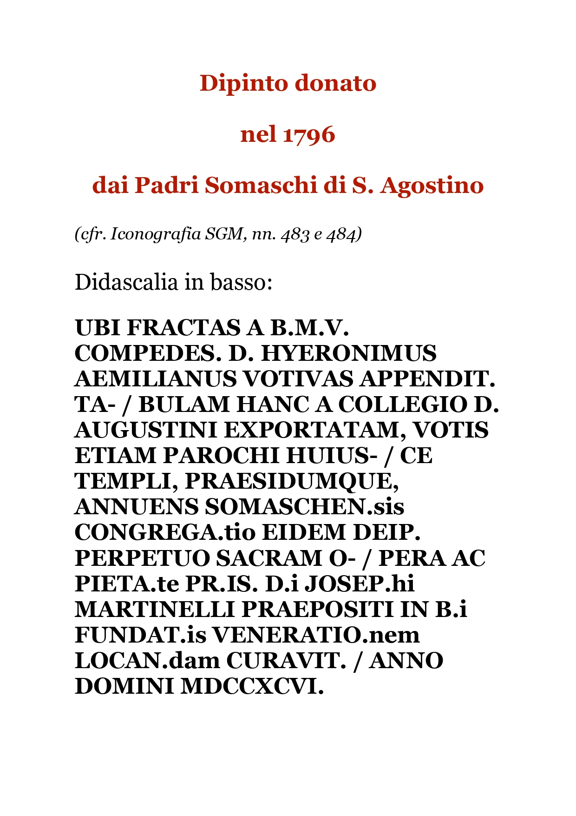
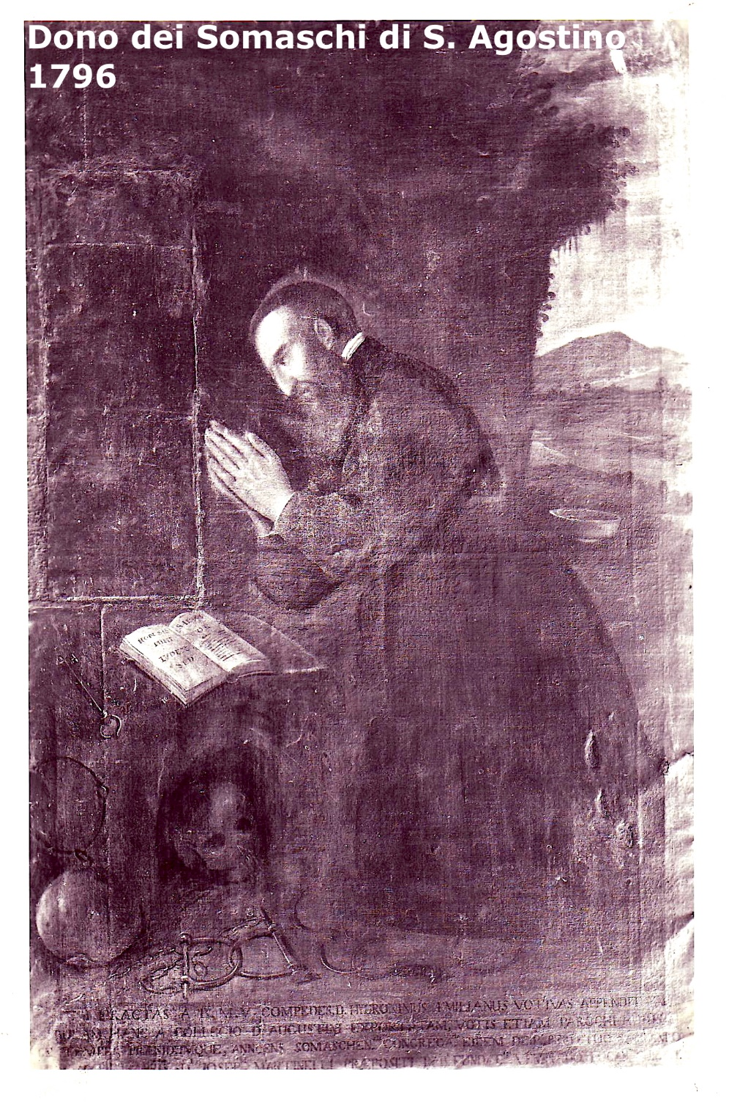

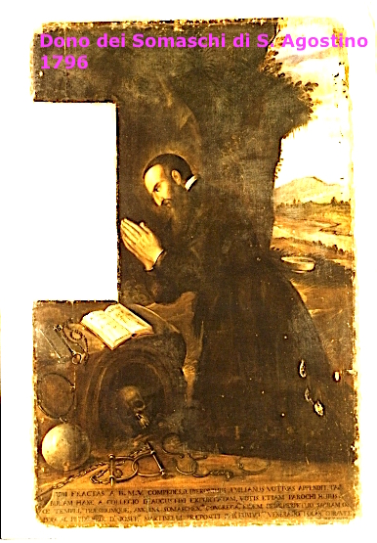

CRONOLOGIA

1088
Data del 1.o miracolo, ( in effetti 1094 ), in Campo Marzio, poi Borgo Nuovo.
1096
Il santuario e lo spazio denominato Borgo Nuovo sono compresi nella cerchia muraria della città.
1116
I monaci nonantolani iniziano la loro attività nella parrocchia di S. Prisca e nel santuario assai vicino, ( in effetti nel 1121 )
1302
Prima delibera comunale in seguito alla vittoria nella battaglia del 14 agosto 1300 per celebrazioni nel santuario.
1314
Seconda delibera comunale per l’insurrezione del 15 dicembre 1312 per celebrazioni nel saltuario.
1462
Il papa concede ai Canonici regolari di San Salvatore la Parrocchia di S. Fosca.
22.2.1463
Solenne presa di possesso ed ingresso ufficiale dei Canonici Regolari di S. Salvatore di Venezia.
18.12.1474
Sulla facciata della chiesa si pone lapide che riconosce il meriti di Jacopo Morosini, prefetto di Treviso, benemerito del Santuario e dei Canonici: campanile, grossime campane.
1491
Inizia il priorato di Don Antonio Contarini, che amplia il monastero, costruisce sacretia e specialmente il tempietto della Madonna.
1494
Data del mircolo n. 4
5.4.1595
Data della consacrazione dell’altare della Madonna.
1502
Data del miracolo n. 33
1504
Data dei miracoli n. 5, 34
1506
Data del miracolo n. 35
1508
Data dei miracoli 37, 58, 59
1508
Il priore, Don Antonio Contarini diventa patriarca di Venezia. ( per 18 anni )
1510
Data dei miracoli n. 26, 44
1511
Data dei miracoli n. 60, 61, ( quello di S. Girolamo ), 63
26.8.1511
Si abbattono il campanile ed il presbiterio della Madonna Grande e la sacrestia per la difesa di Treviso.
10.9.1511
Campanile, presbiterio e sacrestia sono abbattuti, resta da abbattere il tempietto e l’immagine della Madonna.
20.9.1511
Il provveditore di Treviso, leonardo Giustiniani ottiene di salvare l’immagine della Madonna: la si proteggerà con pali.
1513
Data del miracolo n. 62
1514
Data del miracolo n. 64
1515
Data del miracolo n. 61522
1516
Si ricostruisce il dormitorio dei Canonici, , il presbiterio e la sacrestia, anche con l’aiuto del Dominio Veneto.
1522
Data dei miracoli n. 67, 96
1523
Data dei miracoli n. 66, 69, 87
1524
Data del miracolo n. 68
1525
Data del miracolo n. y7
1526
Data del miracolo n. 57
1527
Data del miracolo n. 70
1528
Data del miracolo n. 71
30.12.1528
Alla fine dell’anno un incendio danneggiati monastero, campanile, organo, sacrestia. E’ distrutto il terzo Libro dei Miracoli, che era appeso ad una colonna.
1529
Data del miracolo n. 72
1530
Data dei miracoli n. 6, 14, 74
1731
Data dei miracoli n. 7, 9, 17, 76, 77, 78, 79, 80
1531.
Si riprende la narrazione dei miracoli, cioè inizia il 4.o Libro dei miracoli.
1532
Data dei miracoli n. 8, 15, 16, 18, 19, (20), 23, 25, 28, 29, 30, 31
1532
Il nuovo priore, Don Gabriele da Venezia, ed il nuovo sacrista ( parroco), Fra Serafino da Udine, riavviano il restauro ed il rilancio del santuario.
1533
Data dei miracoli n. 32, 36, 38, 39, (40), (41 verificare), 432, 43, (45), 46, 47, 48, 49, 50, 51, 52, 54, 55, 56, 75, 81, 83, 84(?), 85, 86, 90, 91
1534
Data dei miracoli, n. 88, 89, 92, 93, 94, 95, 97, 99, 100, 101, 102, 103, 104, 105
1535
Data dei miracoli n. 98, 106, 107, 108, 109, 110, 111, 112, 114, )116)
1535
il resoconto delle grazie scade di tono e persino il numero dei fatti riportati si va riducendo sensibilmente. Successivamente, In seguito alla rescissione del libro dalla vita interna del santuario, cioè dal rapporto diretto coi devoti, non se ne hanno altre notizie.
1536
Data dei miracoli n. 82, 119, 120, 121
1537
Data del miracolo n. 21
1550
Data del miracolo n. 122
1551
Data del miracolo n. 123
1552
Data del miracolo n. 125
1555
Data del miracolo n. 124
1570
Data del miracolo n. 127
1585
Data del miracolo n. 129
1590
Data del miracolo n. 130
1590 ….
Nel giro di questi anni inizia la circolazione della immagine della Madonna Grande circondata da illusreazioni di 13 miracoli.
1597
Pubblicazione del libro: B. GUIDONI, Miracoli più segnalati fatti dal grande Iddio per intercessione di Maria Vergine raccolti dal D. B. Guidoni padovano Can. Reg., Treviso 1597.
26.6.1620
Si sposta l’organo, collocato sopra l’immagigine della Madonna, sulla parete frontalmente opposta, dove ancora oggi esiste la cantoria. Il coro, da dove ora è collocato l’organo, viene spostato sopra la porta principale della chiesa. Sistemazioni assai gradite e lodate.
1621
Si innalza la struttura lignea, a cupola, sopra il tempietto della Madonna.
20.2.1622
Iniziano i le decorazioni in oro ed in pittura della cupola sopra il tempietto.

1631
Da questo anno il 4.o Libro dei Miracoli è conservato in sacrestia e la sua importanza diventa ormai relativa.
1697
Pubblicazione del libro: G. GUERRA, Ordine della miracolosa immagine di S. M. Maggiore volgarmente detta la Madonna Grande di Treviso, Venezia 1697.

9.8.1796.
Delibera podestarile del ripristino in seguito alla Terminazione del 2 agosto 1796, delle celebrazioni in santuario.

1796
Il 4.o Libro dei Miracoli risulta scomparso.
1796
I Padri Somaschi della casa di S. Agostino offrono al Santuario un quadro di S. Girolamo, posto sulla destra dell’Immagine della Madonna, una reliquia di S. Girolamo, e due capsule di marmo in cui sistemare i ceppi della sua prigionia, che vengono riposte davanti all’immagine della Madonna.

1865
Pubblicazione del libro: Rambaldi G. Battista, Storia del Santuario di S. Maria Maggiore in Treviso, 1865
23.8.1883
Domenico Carrari dichiara di aver terminato l’impegno di copiare manualmente il 4.o Libro dei Miracoli della Biblioteca Comunale ,ms. 656.
1913
E. Verghetti, Cenni storici intorno al venerabile santuario di S. Maria Maggiore in Treviso, 3.a ed., 1913

1944
G. Battista Pigato, La Madonna Grande. Storia della parrocchia e del santuario di Santa Maria Maggiore di Treviso, 1944
11.8.1946
Riapertura della chiesa di Santa Maria Maggiore.
12.8.1946
Comunicazione del Sindaco al parroco di Santa Maria Maggiore circa il ripristino dell’offerta, il giorno dell’Assunta.
1986
Una pala di Renato Nesi per San Girolamo Emiliani, 1986.d

1980
Documentazione storica nel XII centenario della Chiesa di S. Maria Maggiore in Treviso, 1980
1996
La città di Treviso alla Madonna Granda, 1996
2013
La città di Treviso alla Madonna Granda, 2013

